ООО АПП «Энергомаш»

Хомут (вайма)ПС-210Б
Паспорт и руководство по эксплуатации

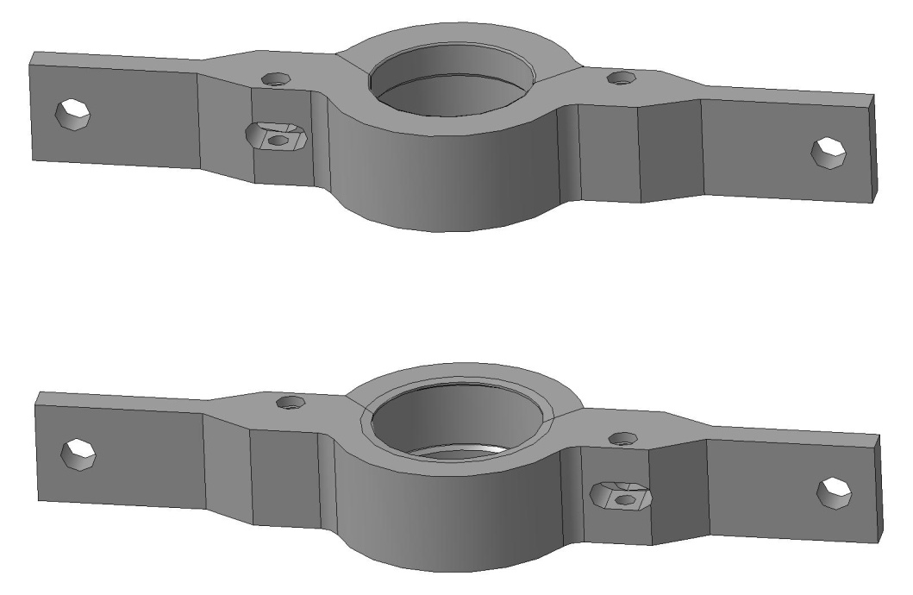

- Назначение
Хомуты (ваймы) используются совместно с винтовыми стяжками (талрепами) для замены в условиях эксплуатации на воздушных линиях электропередачи дефектных изоляторов в гирлянде, находящейся под рабочим тяжением. Хомуты устанавливаются на шапки неповрежденных изоляторов, ограничивающих участок с дефектными изоляторами в гирлянде. Состав комплекта вайм и их технические параметры приведены в таблице №1.Хомуты поставляются комплектами, по два хомута (верхний и нижний).
Климатическое исполнение У1 по ГОСТ 10150.Хомуты могут эксплуатироваться в полевых условиях в любое время года и любых погодных условиях при рекомендуемой температуре окружающего воздуха от минус 20°С до плюс 40°С.

- Состав комплекта , технические характеристики
Таблица №1
Состав, назначение и обозначение модели | Тип изоляторов | Кол-во хомутов вкомплекте,шт | Масса одного хомута,кг | Номиналь-наягрузоподъемность,  кН (тс) | Испытатель-наяагрузка,  кН(тс)
Хомут универсальный (верхний, нижний)для замены изоляторов ПС-210Б  (ПС -210Б.000.000 CБ) | ПС-210Б; ПС-16А; ПС-16Б | 2 | 6,8 | 50(5) | 62,5 (6,25)

- Габаритные размеры хомутов: 440х170х48 мм

8. Гарантийные обязательства
8.1. Изготовитель гарантирует исправную работу хомутов
для замены изоляторов при соблюдении потребителем
правил эксплуатации и хранения, изложенных в данном
документе.
8.2. Гарантийный срок устанавливается - 18 месяцев со дня продажи.

9. Свидетельство о приемке
Хомут (вайма) ПС-210Б, заводской №______ , соответствует техническим требованиям конструкторской документации ПС-210Б.000.000.СБ и признана годной к эксплуатации.

М.П. Дата выпуска:___________
_____________________________
(подпись лица, ответственного за приемку)

10. Перечень существующих приспособлений
В Таблице №3 приведены существующие приспособления Хомут(вайма).
Таблица №3
№ п/п | Наименование Хомута | Тип изоляторов
1 | ПС-30А | ПС-30А; ПС-30Б; ПС-22А
2 | ПС-210Б | ПС-210Б, ПС-16А, ПС-16Б
3 | ПС-120У | ПС-70Е; ПСД-70Е; ПС-120Б; ПСВ-120Б
4 | ПС-240У | ПС-11; ПС-120А; ПС-160Д; ПСВ-160А; ПСВ-210А; ПС-210В; ПС-240А
5 | ПС-400У | ПС-300В; ПС-300Г; ПС-400В

11. Сведения о рекламациях
Рекламации и другие сведения и претензии направлять по адресу: 453300, Респ. Башкортостан, г. Кумертау, ул. Ленина, д. 6, а/я 103 ООО АПП «Энергомаш», тел./факс (34761) 4-82-06, E-mail: em.app@mail.ru
- Устройство и принцип работы
Каждый хомут состоит из двух скоб: большой, оснащенной консолями для закрепления винтовых стяжек (талрепов), и малой откидной. Скобы соединяются между собой после установки на шапке изолятора с помощью откидного болта с гайкой-барашек. Вайма ПС-210Б универсальная двустороннего действия. В одном положении вайма используется как верхний хомут, а перевернув вайму, как нижний. При монтаже верхнего хомута хомут опирается на нижний круговой выступ шапки изолятора. Нижний хомут имеет специальные радиальные конусообразные выступы, которые при монтаже должны входить в канавку (зазор) между шапкой и стеклянной тарелкой изолятора, тем самым обеспечив надежный захват изолятора.
Допускается небольшой люфт хомута после его монтажа на шапку изолятора, зазор должен обеспечивать свободу вращения хомута в закрытом состоянии вокруг шапки изолятора.
Стягивание участка гирлянды с дефектными изоляторами производится с помощью двух винтовых стяжек (талрепов) с тяговым усилием 2,5 тс, соединяющих консоли нижнего и верхнего хомутов. Соединение консолей хомутов с винтовыми стяжками осуществляется с помощью монтажных скоб СК-7 (для хомутов грузоподъемностью до 5,0 тс).
Стягивание хомутов должно производиться постепенно и равномерно, чтобы не допускать перекоса хомутов на посадочных местах.

- Материалы и покрытия изделия.
Материал хомутов – 40Х ГОСТ 4543-71 HRCэ 32…36
Покрытие деталей - Ц9хр.

- Требования безопасности.
При производстве работ с хомутами по замене дефектных изоляторов необходимо соблюдать требования "Правил техники безопасности при эксплуатации электроустановок" и технологии проведения данного вида работ.
При использовании хомутов должна быть установлена величина необходимого в процессе работы стягивающегоусилия.
Перед установкой хомутов необходимо проверить соответствие их параметров модификации изоляторов вгирлянде.
Запрещается использование хомутов для установки на изоляторы, для которых они не предназначены.
Перед началом стягивания гирлянды необходимо убедиться, что шип малой скобы зашел до упора в паз большой скобы и надежно зафиксирован откидным болтомс гайкой-барашек, а так же в правильности установки хомутов на шапкахизоляторов и надежности соединений винтовых стяжек с хомутами.
6. Техническое обслуживание и условия хранения
В процессе эксплуатации хомуты должны подвергаться периодическому осмотру не реже одного раза в 6 месяцев.
При этом необходимо удостовериться в легкости откидывания и закрытия малой скобы и откидного болта. Гайка откидного болта должна закручиваться свободно, без заеданий, до упора.
Необходимо следить за состоянием маркировки, в частности, содержащей сведения о грузоподъемности и типах заменяемых изоляторов. Маркировка должна быть полной и четкой.
Условия хранения изделия - 3 по ГОСТ 15150.
7 Эксплуатационные испытания
7.1.В процессе эксплуатации хомуты должны подвергаться периодическим испытаниям не реже одного раза в 12 мес. Усилие, прикладываемое к хомуту при испытании, должно превышать номинальную грузоподъемность на 25% и соответствовать значению нагрузки, указанному в таблице №1 данного паспорта, для каждого типа хомута.
При испытании хомут должен устанавливаться на шапке изолятора или на специальном приспособлении соответствующего типа.
Испытательная нагрузка должна прикладываться к консолям хомута постепенно, ступенями и равномерно, не допуская перекоса хомута.
Значение испытательной нагрузки фиксируется по динамометру.
Время выдержки испытательной нагрузки - 2 мин.
7.2. После испытаний не должно быть остаточных деформаций в скобах хомута, заклинивания при раскрытии и замыкании хомута, при отвинчивании гайки-барашек, откидывании и накидывании откидного болта, заклинивания при отвинчивании крепежных болтов матрицы Хомут (вайма).

